*Адаменко Алина АА-24-08*

*Практическое задание 1*

*Цель: изучить принципы работы процессора с архитектурой фон Неймана.*

**Задание**

Построить модель процессора с архитектурой фон Неймана, реализующего выполнение простейших команд (чтение, запись, арифметические операции, команда безусловного перехода) в программе Logisim (или любой другой программе для моделирования цифровых электрических схем). Провести моделирование его работы.

1. ***АЛУ (арифметико-логического устройство) процессора***

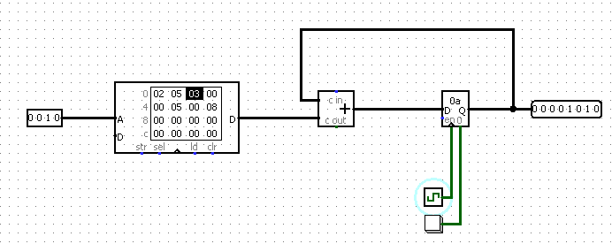

Создание схемы в Logisim

В режиме «Редактировать выделения и добавлять провода» (кнопка КК) была построена схема, соответствующая рисунку 1. Использованы следующие элементы:

* + ОЗУ (разрядность адреса: 4, разрядность данных: 8, интерфейс: раздельные порты чтения/записи).
  + Контакты:
    - Входной (4 бита, направление: Восток, выход: Нет).
    - Выходной (8 бит, направление: Запад, выход: Да, поддержка трёх состояний).
  + Регистр (срабатывание по заднему фронту).
  + Тактовый генератор, кнопка (для сброса аккумулятора), сумматор.

На входной Контакт подавались адреса ячеек памяти (4-битные значения). Синхроимпульсы управлялись тактовым генератором для пошагового выполнения операции:

* Чтение чисел из ОЗУ.
* Передача их в сумматор через регистр.
* Фиксация результата в аккумуляторе.

Для сброса регистра использовалась кнопка, подключенная к его входу сброса.

1. Считывания команд из памяти процессора

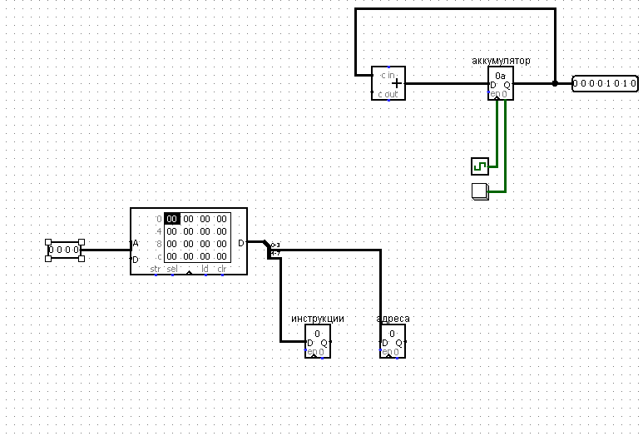На данном этапе мы разделили выходные данные на 2 регистра: инструкции и адреса.

1. Счетчик команд процессора

*Настройка схемы*

Подключили счётчик к адресной шине ОЗУ для последовательного перебора ячеек памяти. Управление счётчиком осуществляли тактовым генератором, регулируя частоту импульсов (например, 1 Гц).

*Моделирование работы*

В режиме «Моделирование» я запустила тактовый генератор, наблюдая, как счётчик автоматически меняет адреса ОЗУ. Проверили корректность последовательного доступа к данным.

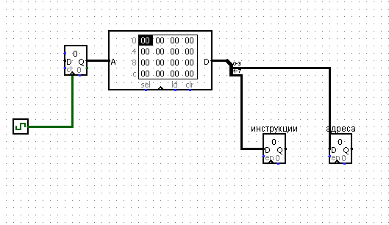

1. Выбор источника получения данных с помощью Мультиплексора

Выбор источника адреса

Использовали 1-битный мультиплексор (4-битные данные) для переключения между адресом от Счётчика и адресом из регистра Адреса.

Управляющий вход мультиплексора подключили к инвертированному выходу тактового генератора, чтобы выбор происходил синхронно с тактовыми импульсами.

Буферизация данных

Добавили регистр Буфер обмена (срабатывание по заднему фронту) между памятью и сумматором для временного хранения данных.

Выбор операции с данными

Применили второй 1-битный мультиплексор (8-битные данные) для выбора между Суммированием данных из Буфера с Аккумулятором и Перезаписью данных из Буфера в Аккумулятор

Настроили управление через тактовые сигналы.

Синхронизация компонентов

Подключили Аккумулятор к прямому выходу тактового генератора и Регистры Инструкции и Адреса — к инвертированному выходу

Это обеспечило пошаговое выполнение операций без конфликтов.

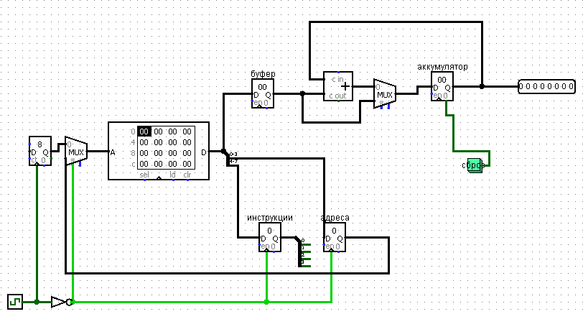

1. Интерпретация и выполнение команд процессора

Выполняется следующая последовательность команд:

00 – Инструкция «0» (отсутствие команды) выполняет действие над ячейкой

с адресом «0»;

18 - Инструкция «1» (Считывание данных из памяти в Буфер) выполняет

действие над ячейкой с адресом «8», в которой записано число «04»; далее по

умолчанию данные суммируются в Аккумулятор;

19 - Инструкция «1» (Считывание данных из памяти в Буфер) выполняет

действие над ячейкой с адресом «9», в которой записано число «01»; затем

производится суммирование в Аккумулятор;

1a - Инструкция «1» (Считывание данных из памяти в Буфер) выполняет

действие над ячейкой с адресом «a», в которой записано число «06»; затем

производится суммирование в Аккумулятор;

4f - Инструкция «4» (Запись данных в память) выполняет действие над

ячейкой с адресом «f»;

30 - Инструкция «3» реализует последовательно две команды: Считывание

данных из памяти в Буфер, Перенос данных из Буфера в Аккумулятор, выполняет

действие над ячейкой с адресом «0», в которой записано число «00»;

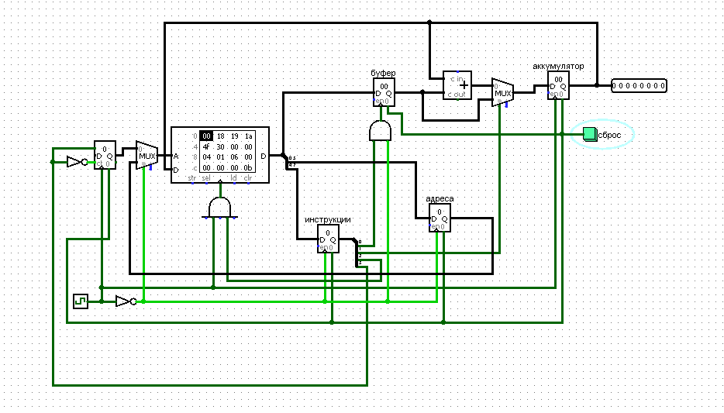

***Собственная программа работы процессора:***

Выполняется следующая последовательность команд:

3f – Инструкция «0» (отсутствие команды) выполняет действие над ячейкой

с адресом «0»;

18 - Инструкция «1» (Считывание данных из памяти в Буфер) выполняет

действие над ячейкой с адресом «8», в которой записано число «02»; далее по

умолчанию данные суммируются в Аккумулятор;

19 - Инструкция «1» (Считывание данных из памяти в Буфер) выполняет

действие над ячейкой с адресом «9», в которой записано число «03»; затем

производится суммирование в Аккумулятор;

4a - Инструкция «1» (Считывание данных из памяти в Буфер) выполняет

действие над ячейкой с адресом «a», в которой записано число «00»; затем

производится суммирование в Аккумулятор;

f - Инструкция «4» (Запись данных в память) выполняет действие над

ячейкой с адресом «f»;

30 - Инструкция «3» реализует последовательно две команды: Считывание

данных из памяти в Буфер, Перенос данных из Буфера в Аккумулятор, выполняет

действие над ячейкой с адресом «0», в которой записано число «00»;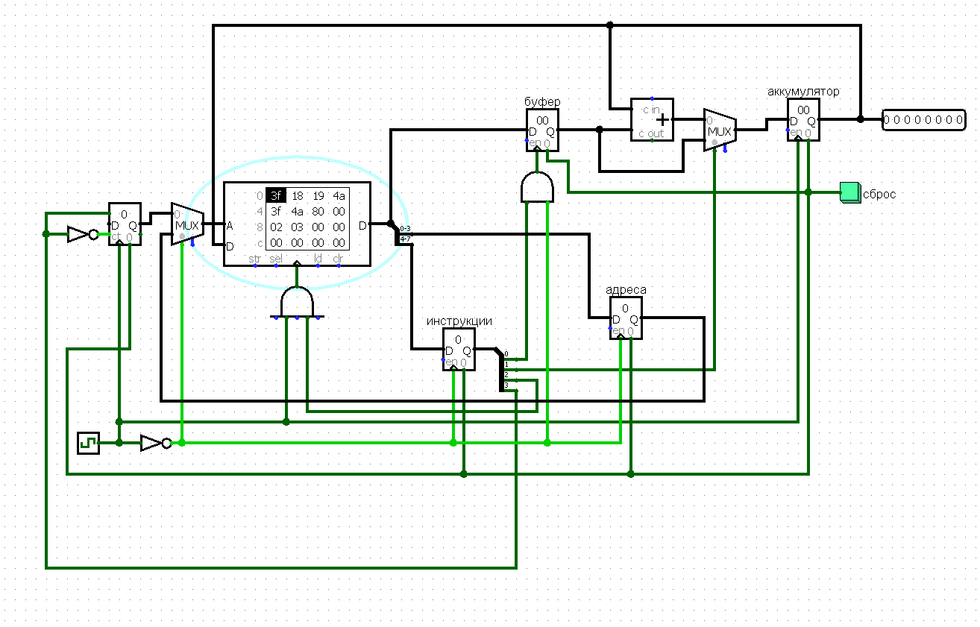

Вывод: я ознакомилась с программой Logisim и изучила принцип работы процессора с архитектурой фон Неймана.